stack 基本概念

概念：

stack是一种先进后出(First In Last Out,FILO)的数据结构，它只有一个出口

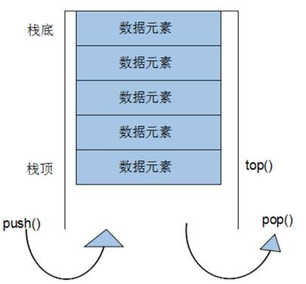

栈中只有顶端的元素才可以被外界使用，因此栈不允许有遍历行为

栈中进入数据称为 --- **入栈** push

栈中弹出数据称为 --- **出栈** pop

stack 常用接口

功能描述：

栈容器常用的对外接口

构造函数：

stack<T> stk; //stack采用模板类实现， stack对象的默认构造形式

stack(const stack &stk); //拷贝构造函数

赋值操作：

stack& operator=(const stack &stk); //重载等号操作符

数据存取：

push(elem); //向栈顶添加元素

pop(); //从栈顶移除第一个元素

top(); //返回栈顶元素

大小操作：

empty(); //判断堆栈是否为空

size(); //返回栈的大小

总结：

入栈 --- push

出栈 --- pop

返回栈顶 --- top

判断栈是否为空 --- empty

返回栈大小 --- size